州委常委、州委政法委书记杨经德到南涧县司法局调研

1月14日，大理州委常委、州委政法委书记杨经德和副州长张尧贵一行到南涧县司法局调研司法行政工作，南涧县县委常委、县委书记吉向阳、县委政法委书记何瑞祥、副县长、公安局局长李胜元陪同调研。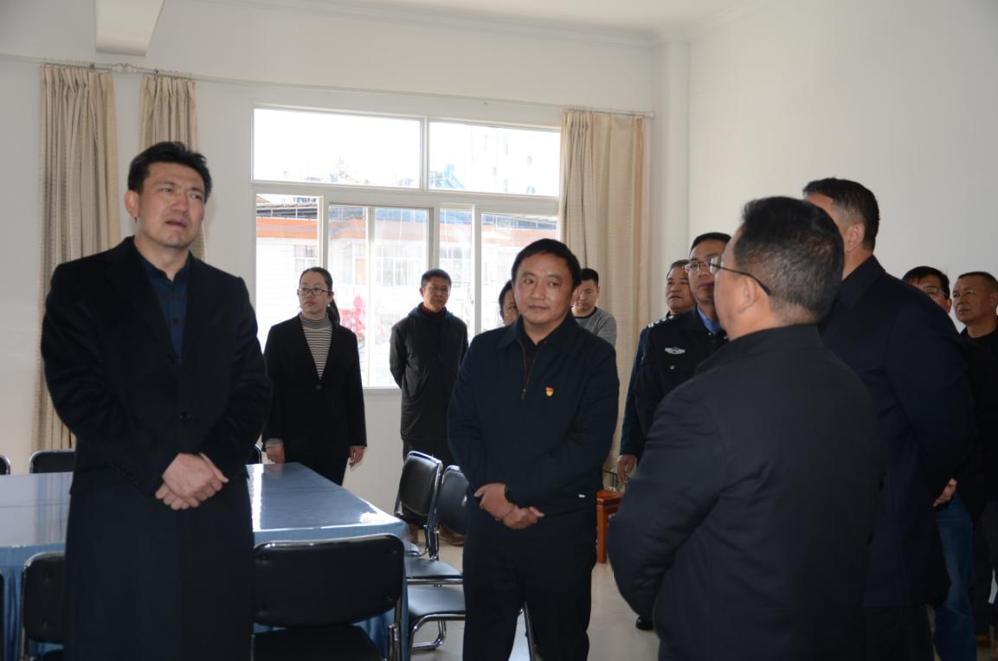

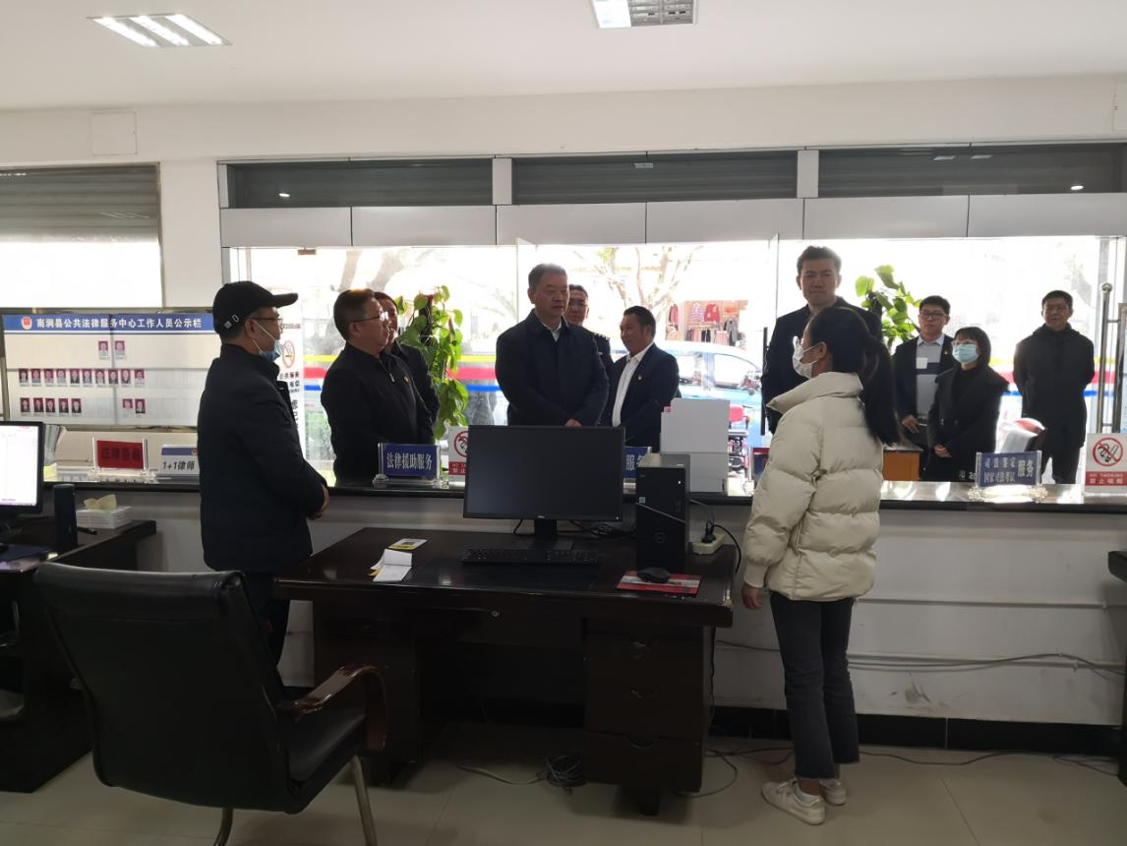

杨经德先后到县扫黑办、社区矫正中心、法律服务大厅进行了实地调研。 杨经德与法律服务志愿者律师亲切交流，询问受理案件情况。

